りんごのコンポート
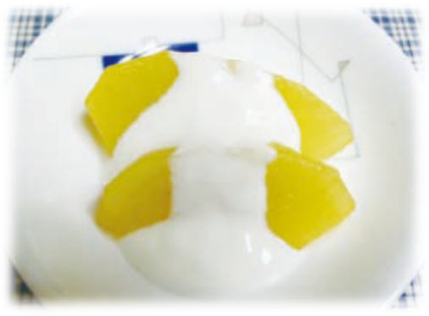 |  |  | １人分の栄養価
 |  |  | エネルギー | 52kcal | カルシウム | 20mg
 |  |  | たんぱく質 | 0.6ｇ | 食塩相当量 | 0ｇ
 |  |  | 脂質 | 0.6ｇ
 |  |  | 一口メモ
 |  |  | かたいりんごも、煮ることでやわらかくなり、食べやすくなります。
材料（４人分） |  |  | 作り方
品名 | 量 | 下準備 | - 鍋にりんご、砂糖、水、レモンを入れ、落しぶたをして弱火で煮る。  - りんごがやわらかくなったら、器に盛り、上からヨーグルトをかける。
りんご  砂糖  水  レモン  プレーンヨーグルト | １個  大さじ１  ２００ml  １切  大さじ４ | 皮をむき、８つにくし型に切る

